Приложение 2
к Акту обследования объекта
социальной, инженерной
и транспортной инфраструктуры
к паспорту доступности объекта
социальной, инженерной
и транспортной инфраструктуры
от "12" марта 2025 г. №__

I. Результаты обследования:
2. Входа (входов) в здание

ГУ ДО «Пермский краевой центр «Муравейник»
Г. Пермь, ул. Пушкина, 76
(наименование объекта, адрес)

№  п/п | Наименование функционально-планировочного элемента |  |  | Норматив | Ссылка на норматив | Наличие элемента |  |  | Фактическое состояние  (в т.ч. результаты замеров) | Выявленные нарушения и замечания
 |  |  |  |  |  | есть/нет | № на  плане | фото |  | Содержание  (обозначить соответствует ли нормативу) | Значимо  для  инвалида (категория)
1 | 2 |  |  | 3 | 4 | 5 | 6 | 7 | 8 | 9 | 10
Центральный вход. Центральный вход не оборудован для МГН
2.1. |  | Лестница (наружная) Лестница 7 ступеней
2.1.1 |  | Поручни лестниц |  | - с двух сторон лестничного марша;  - при ширине лестницы 4 м и более установлены центральные двусторонние поручни. | п. 5.3 ГОСТ Р 51261-2022  п. 5.1.13 СП 59.13330.2020 | Нет |  | 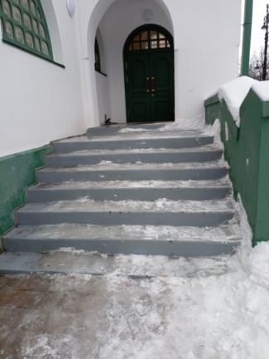 3 | Поручни отсутствуют | Не соответствует нормативу | О, С
2.1.2 |  | Ширина лестничного марша |  | не менее 1,35 м. | п. 5.1.12 СП 59.13330.2020 | Есть |  | Х | Ширина лестничного марша 2,6 м | Соответствует нормативу | О
2.1.3 |  | - Ширина проступи лестниц;  - Высота подступенка |  | Ширину проступей следует принимать от 0,35 до 0,4 м  - высоту ступеней от 0,12 до 0,15 м. | п. 5.1.12 СП  59.13330.2020 | Есть |  | 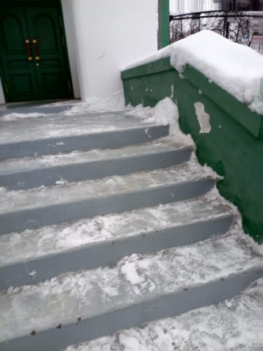 7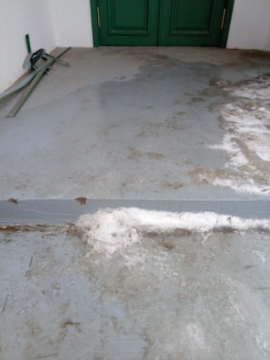 8 | Ширина проступи 0,33м, 0,30м, 0,31м, 0,3м, 0,31м  Высота ступеней 0,16м, 0,17м, 0,18м, 0,055 м  Высота одиночной ступени перед площадкой 0,125м | Не соответствует нормативу  Соответствует нормативу | О, С
2.1.4 |  | Форма и размеры ступеней. |  | Одинаковы по размерам ширины проступи и высоты подъема ступеней. | п. 5.1.12 СП 59.13330.2020 | Есть |  | Х | Ступени различаются по ширине проступи и высоте ступени | Не соответствует нормативу | О, С
2.1.5 |  | Контрастные полосы на проступи краевых ступеней лестничных маршей |  | одна или несколько противоскользящих полос, контрастных с поверхностью ступени, как правило, желтого цвета, общей шириной 0,08 - 0,1 м. | п. 6.2.8 СП 59.13330.2020 | Нет |  | 3 | Контрастные полосы на проступи краевых ступеней лестничных маршей отсутствуют | Не соответствует нормативу | С
2.1.6 |  | Тактильно-контрастные указатели, выполняющие функцию предупреждения |  | глубиной 0,5 - 0,6 м и шириной, равной ширине лестничного марша, на расстоянии 0,3 м от кромки проступи первой ступени лестницы (рифы типа усеченных конусов, усеченных куполов, цилиндров, расположенных в линейном порядке) | т. 4 (рис. А.3, приложение А) ГОСТ Р 52875-2018 | Нет |  | Х | Тактильно-контрастные указатели, выполняющие функцию предупреждения, отсутствуют | Не соответствуют нормативу | С
2.1.7 |  | Лестница |  | продублирована пандусом или подъемным устройством | п. 5.1.14 СП 59.13330.2020 | Нет |  | Х | Лестница не продублирована пандусом или подъемным устройством | Не соответствует нормативу | К
2.2 |  | Пандус (наружный) отсутствует
2.3 |  | Входная площадка (перед дверью)
2.3.1 |  | Размеры входной площадки |  | - с пандусом не менее 2,2 x 2,2 м.  - без пандуса не менее:  при новом строительстве 1,6 x 2,2 м;  при реконструкции или в рамках "разумного приспособления" 1,4x1,8м | п. 6.1.4 СП 59.13330.2020 | Есть |  | 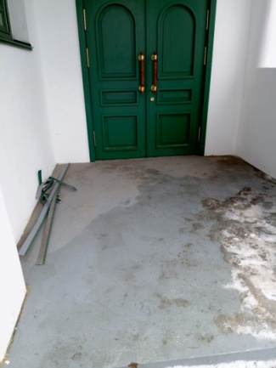 9 | Размеры входной площадки 1,80 х 2,80м | Соответствует нормативу | К, О
2.3.2 |  | Входная площадка при входах,  доступных МГН |  | Имеет козырек, навес.  Поверхность покрытия входной площадки твердая, не допускающая скольжения при намокании. | таблицы А.2. п. 2.4 СП  136.13330.2012  п. 5.1.11 СП 59.13330.2020 | Есть |  | 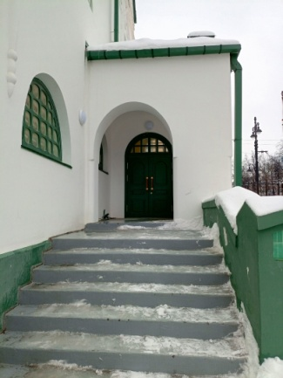 10 | Входная площадка расположена в нише стены и не подвержена намоканию | Соответствует нормативу | Все
2.4 |  | Дверь (входная)
2.4.1 |  | Информация об объекте. |  | - наличие;  - визуальная информация должна располагаться на контрастном фоне с размерами знаков, соответствующими расстоянию распознавания;  -информационные таблички с использованием рельефно-линейного шрифта, а также рельефно-точечного шрифта Брайля со стороны дверной ручки на высоте от 1,2 до 1,6 м от уровня пола и на расстоянии 0,1 м от края таблички до края дверного проема  -в местах, в которых находятся недоступные элементы здания, устанавливаются, при необходимости, указатели направления, указывающие путь к ближайшему доступному элементу. | п.5.1.3, 6.5.1, 6.5.3, 6.5.4, 6.5.9  СП 59.13330.2020  п. 4.3.7.3ГОСТ 52131-2019 | Нет |  | 3 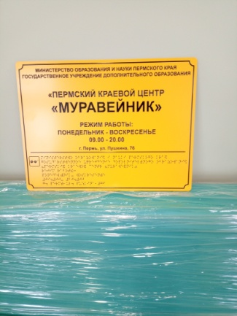 11 | Информационные таблички, в том числе с использованием рельефно-линейного шрифта, а также рельефно-точечного шрифта Брайля, не установлены.  Навигация к доступной входной группе отсутствует.  Имеются в наличии | Не соответствует нормативу | К, О, С, Г
2.4.2 |  | Ширина входной двери |  | ширина в свету не менее 0,9 м.  При реконструкции, если дверные проемы в несущих конструкциях, допустимая ширина дверного проема в свету до 0,8 м.  При двухстворчатых входных дверях ширина одной створки 0,9 м.  Задержка автоматического закрывания не менее 5 с. | п. 6.1.5 СП 59.13330.2020 | Есть |  | 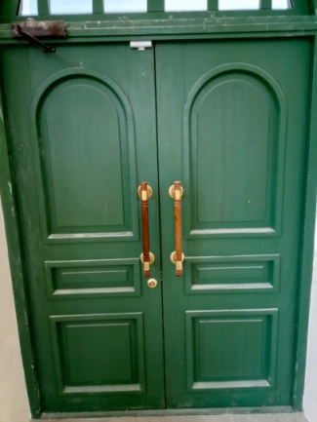 12 | Ширина одной створки двери 0,70м | Не соответствует нормативу | К
2.4.3 |  | Высота порога входной двери |  | не более 0, 014 м | п. 6.2.4 СП 59.13330.2020 | Есть |  | Х | Высота дверного порога 0,014м | Соответствует нормативу | К, О, С
2.4.4 |  | Контраст цвета. Ручка двери |  | Имеет форму: рычажную,С- и П-образных ручек, позволяющую  управлять ею одной рукой и не требующую применения слишком  больших усилий или значительных поворотов руки в запястье.  Контраст в сочетании цветов оборудования: дверь - стена, ручка; санитарный прибор - пол, стена; стена - выключатели, средства визуальной информации и т.п. | п. 6.4.1, п. 6.4.3  СП  59.13330.2020 | Есть |  | 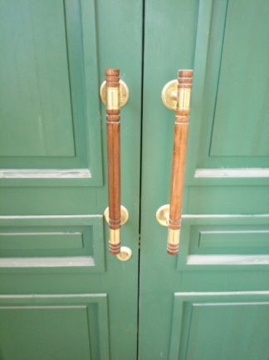 13 | Ручка имеет П-образную форму  Контраст в сочетании цветов оборудования: стена-дверь-ручка двери имеется | Соответствует нормативу | К, О, С
2.4.5 |  | Входные двери.  Информация о доступности объекта для инвалидов. |  | имеют символ, указывающий на доступность объекта для инвалидов.  - если объект доступен для инвалидов трех нозологий (К,Г,С), то устанавливаются все три знака  - приналичии тактильно-визуальной информационной таблички с названием и режимом работы объекта знак устанавливается следом за табличкой на том же уровне. | п. 6.5.9 СП 59.13330.2020;  п. 4.3.7.2;  п. 4.3.7.3 ГОСТ Р 52131-2019 | Нет |  | Х | Символы, указывающие на доступность объекта для инвалидов, отсутствуют. | Не соответствует нормативу | К,О,С,Г
2.4.6 |  | Тактильные напольные указатели (ТНУ) у двери. |  | Предупреждающий указатель, конусы расположены в линейном порядке. Если дверь открывается на себя - на расстоянии, равном ширине полотна двери. Для раздвижных дверей и если дверь открывается от себя - на расстоянии 300 мм от положения двери в закрытом состоянии.  Возможна замена ТНУ на грязесборные решетки при соответствии размеров тактильным указателям. | п. 6.1.8, 6.2.3 СП 59.13330.2020 | Нет |  | 9 | Тактильные напольные указатели (ТНУ) у двери отсутствуют. | Не соответствует нормативу
2.5 |  | Наружные вызывные устройства. |  | Следует применять с учетом принятой организации обслуживания посетителей.  Высота расположения оборудования от 0,85 до 1,1 м от поверхности пола, дороги, но не более 1,2м. Рядом с устройством вызова помощи размещают информирующую тактильную табличку. | п. 6.1.1, 6.4.2, 6.5.9  СП  59.13330.2020 | Нет |  | Х | Наружные вызывные устройства отсутствуют | Не соответствует нормативу | К, О, С
2.6 |  | Тамбур
2.6.1 |  | Размер тамбура | Глубина тамбуров при прямом движении и одностороннем открывании дверей не менее 2,45 м при ширине не менее 1,6 м.  Свободное пространство со стороны ручки двери: при открывании от себя - не менее 0,3 м; при открывании к себе - не менее 0,6 м. |  | п. 6.1.8 СП 59.13330.2020 | Есть |  | 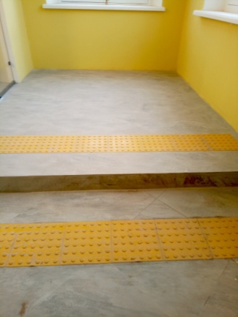 14 | Ширина тамбура 2,6м, глубина тамбура 4,35 м | Соответствует нормативу | К
2.6.2 |  | Контрастные полосы на проступи краевых ступеней лестничных маршей | одна или несколько противоскользящих полос, контрастных с поверхностью ступени, как правило, желтого цвета, общей шириной 0,08 - 0,1 м. |  | п. 6.2.8 СП 59.13330.2020 | Нет |  | Х | Контрастная полоса на проступи одиночной ступени отсутствует | Не соответствует нормативу | С
2.6.3 |  | Тактильные напольные указатели (ТНУ) | В зданиях общеобразовательных и дошкольных образовательных организациях тактильные напольные указатели не предусматриваются |  | п. 6.2.3 СП 59.13330.2020 | Есть |  | 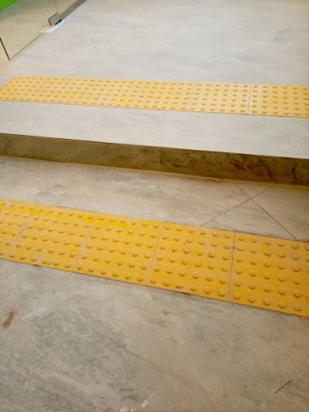 15 | Установлены предупреждающие тактильные напольные указатели перед и после одиночной ступени | Не соответствует нормативу
2.6.4 |  | Высота подступенка, перепад высот пола в здании | - высоту ступеней от 0,12 до 0,15 м;  - при перепаде высот пола в здании предусмотреть пандусы или подъемные устройства |  | п. 5.1.12, 6.2.8 СП  59.13330.2020 | Есть |  | Х | Высота одиночной ступени 0,16м, не продублирована пандусом или иным подъемным устройством | Не соответствует нормативу | О, С
2.7 |  | Дверь из тамбура в помещение
2.7.1 |  | Ширина дверного полотна. | При двухстворчатых входных дверях ширина одной створки 0,9 м. |  | п. 6.1.5 СП 59.13330.2020 | Есть |  | 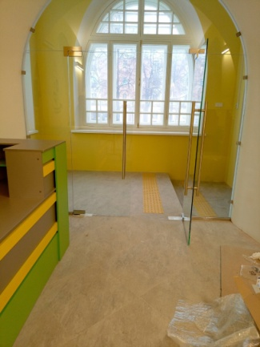 16 | Ширина одной створки 0,72м, обе 1,44 м | Не соответствует нормативу | К, О
2.7.2 |  | Порог двери. | Не выше 0, 014 м. |  | п. 6.2.4 СП 59.13330.2020 | Нет |  | Х | Дверной порог отсутствует | Соответствует нормативу | К, О, С
2.7.3 |  | Контраст цвета. Ручка двери | Имеет форму, позволяющую  управлять ею одной рукой и не требующую применения больших усилий или значительных поворотов руки в запястье.  Контраст в сочетании цветов оборудования: дверь - стена, ручка; санитарный прибор - пол, стена; стена - выключатели, средства визуальной информации и т.п. |  | п. 6.4.1, п. 6.4.3  СП  59.13330.2020 | Есть |  | 16 | Ручка имеет П-образную форму. Контраст в сочетании цветов оборудования: дверь-ручка двери имеется  Контраст в сочетании цветов оборудования: стена-дверь отсутствует (стеклянные перегородки – стеклянные двери) | Соответствует нормативу  Не соответствует нормативу | К, О, С, Г, У
2.7.4 |  | Наличие контрастной маркировки на прозрачных полотнах дверей | - на двух уровнях: 0,9 – 1,0 м и 1,3 – 1,4 м.  - контрастную маркировку допускается заменять декоративными рисунками или фирменными знаками и т.п. той же яркости. |  | п. 6.1.6 СП  59.13330.2020 | Нет |  | Х | Контрастная маркировка на прозрачных полотнах дверей отсутствует | Не соответствует нормативу | С
Вход со стороны двора для МГН
2.1.1 |  | Лестница (наружная) отсутствует
2.2.1 |  | Пандус (наружный) два марша
2.2.1.1 |  | Ограждения с поручнями у пандуса | - двухстороннее ограждение с поручнями на высоте 0,9 и 0,7 м(± 0,03 м);  - верхний и нижний поручни пандуса должны находиться в одной вертикальной плоскости с  границами прохожей части пандуса (краем бортика).  При перепаде высот входной площадки и поверхности тротуара не более 0,2 м допускается  не менее чем с одной стороны устраивать пандус без поручня с уклоном не более 100‰ |  | п. 5.1.16, п. 6.1.2 СП 59.13330.2020;  п. 5.2.5 ГОСТ Р 51261-2022 | Есть |  | 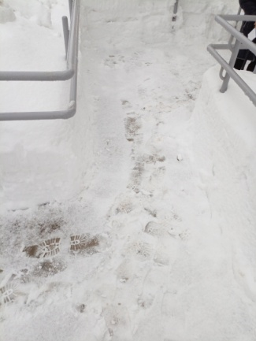 17 | Ограждение с поручнями двухстороннее на высоте 0,7 и 0,9м  Находятся в одной вертикальной плоскости | Соответствует нормативу | К, О
2.2.1.2 |  | Поручни пандусов | имеют с обеих сторон участки, выходящие за пределы длины  наклонного участка пандуса на примыкающие к этому участку горизонтальные площадки протяженностью  не менее 0,3 м каждый ((± 0,03 м) |  | п. 5.2.3, 5.2.4 ГОСТ Р 51261-2022 | Есть |  | 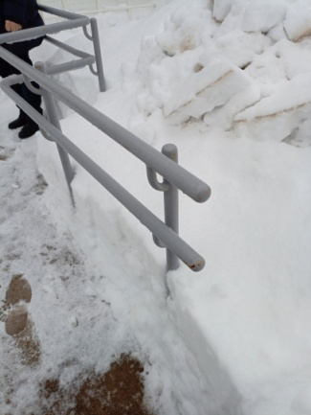 18 | Горизонтальные завершающие части поручней в нижней части пандуса отсутствуют.  В верхней части -оборудованы | Не соответствует нормативу  Соответствует нормативу | К, О
2.2.1.3 |  | Расстояние между поручнями пандуса. | от 0,9 м до 1,0 м |  | п. 5.1.16 СП 59.13330.2020 | Есть |  | Х | Расстояние между поручнями пандуса 0,99м | Соответствует нормативу | К, О
2.2.1.4 |  | Уклон одного подъема (марша) пандуса. | - от 30 до 40‰ (от 1:33 до 1:25) не более 15 м;  - от 40 до 50‰ (от 1:25 до 1:20) не более 12 м;  - от 50 до 60‰ (от 1:20 до  1:16,7) не более 9 м;  - от 61 до 80‰ (от 1:16 до  1:12,5) не более 6 м;  В стесненных условиях допускается увеличение уклона до 100‰ при длине его наклонных плоскостей до 5,0 м, при этом передвижение людей  на кресле-коляске должно быть с помощью сопровождающих лиц. |  | п. 5.1.14 СП  59.13330.2020 | Есть |  | 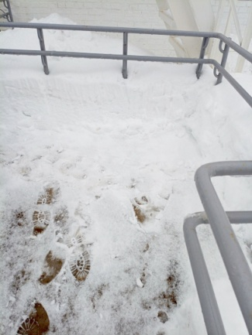 19 | Уклон нижнего марша пандуса от 30 до 40‰, у  клон верхнего марша пандуса от 40 до 50‰ | Соответствует нормативу | К,О
2.2.1.5 |  | Бортики по продольным краям марша пандуса | не менее 0,05 м |  | п. 5.1.16 СП 59.13330.2020 | Нет |  | Х | На момент обследования из-за высоты снежного покрова, определить наличие бортиков невозможно | Не соответствует нормативу | К, О
2.2.1.6 |  | Горизонтальные площадки перед началом и после завершения пандуса | - при встречном движении: ширина - 1,8 м, длина - 1,5 м, при каждом изменении направления пандуса - 1,8 x 1,8 м;  - при одностороннем движении: ширина - 1,5 м, длина - 1,5 м, при каждом изменении направления пандуса - 1,5 x 1,5 м. |  | п. 5.1.16 СП 59.13330.2020 | Есть |  | 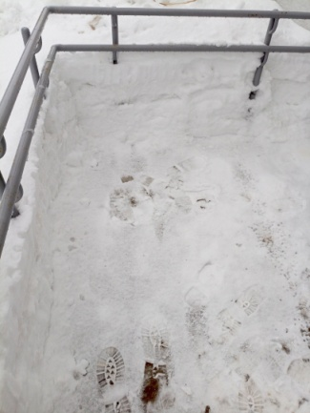 20 | Движение одностороннее, размер площадки при изменении направления 1,68 х 1,55м | Соответствует нормативу | К, О
2.2.1.7 |  | Поверхность пандуса. | - нескользкая, выделена цветом или текстурой, контрастная относительно  прилегающей поверхности;  - допускается использовать металлические решетки с размерами ячеек 0,013 м х 0,018 м. |  | п. 5.1.17, п. 5.1.11, п. 5.1.18 СП 59.13330.2020 | Есть |  | Х | Поверхность пандуса ровная, нескользкая,  контрастность не определима-снежный покров | Соответствует нормативу | К
2.3.1 |  | Входная площадка (перед дверью)
2.3.1.1 |  | Размеры входной площадки | - с пандусом не менее 2,2 x 2,2 м.  - без пандуса не менее:  при новом строительстве 1,6 x 2,2 м;  при реконструкции или в рамках "разумного приспособления" 1,4x1,8м |  | п. 6.1.4 СП 59.13330.2020 | Есть |  | 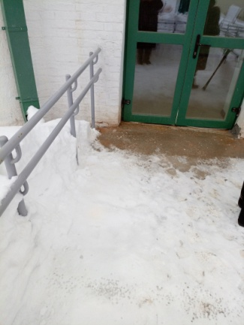 21 | Входная площадка 1,88м х3,28 м | Соответствует нормативу | К, О
2.3.1.2 |  | Входная площадка при входах,  доступных МГН | Имеет козырек, навес.  Поверхность покрытия входной площадки твердая, не допускающая скольжения при намокании. |  | Таблицы А.2. п. 2.4 СП  136.13330.2012  п. 5.1.11 СП 59.13330.2020 | Нет |  | 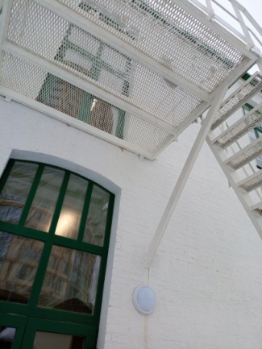 22 | Навес или козырек отсутствует | Не соответствует нормативу
2.4.1 |  | Дверь (входная)
2.4.1.1 |  | Информация об объекте. | - наличие;  - визуальная информация должна располагаться на контрастном фоне с размерами знаков, соответствующими расстоянию распознавания;  -информационные таблички с использованием рельефно-линейного шрифта, а также рельефно-точечного шрифта Брайля со стороны дверной ручки на высоте от 1,2 до 1,6 м от уровня пола и на расстоянии 0,1 м от края таблички до края дверного проема  -в местах, в которых находятся недоступные элементы здания, устанавливаются, при необходимости, указатели направления, указывающие путь к ближайшему доступному элементу. |  | п.5.1.3, 6.5.1, 6.5.3, 6.5.4, 6.5.9  СП 59.13330.2020  п. 4.3.7.3ГОСТ 52131-2019 | Есть |  | 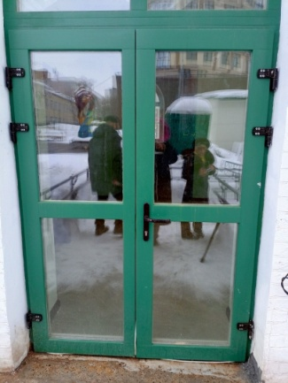 23 11 | Информационные таблички, в том числе с использованием рельефно-линейного шрифта, а также рельефно-точечного шрифта Брайля, не установлены  Имеются в наличии | Не соответствует нормативу | К, О, С, Г
2.4.1.2 |  | Ширина входной двери | ширина в свету не менее 0,9 м.  При реконструкции, если дверные проемы в несущих конструкциях, допустимая ширина дверного проема в свету до 0,8 м.  При двухстворчатых входных дверях ширина одной створки 0,9 м.  Задержка автоматического закрывания не менее 5 с. |  | п. 6.1.5 СП 59.13330.2020 | Есть |  | 23 | Ширина одной створки двери 0,64м | Не соответствует нормативу | К
2.4.1.3 |  | Высота порога входной двери | не более 0, 014 м |  | п. 6.2.4 СП 59.13330.2020 | Есть |  | 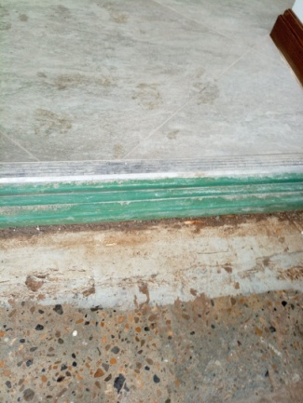 24 | Высота дверного порога 0,075м | Не соответствует нормативу | К, О, С
2.4.1.4 |  | Контраст цвета. Ручка двери | Имеет форму: рычажную, С- и П-образных ручек, позволяющую  управлять ею одной рукой и не требующую применения слишком  больших усилий или значительных поворотов руки в запястье.  Контраст в сочетании цветов оборудования: дверь - стена, ручка; санитарный прибор - пол, стена; стена - выключатели, средства визуальной информации и т.п. |  | п. 6.4.1, п. 6.4.3  СП  59.13330.2020 | Есть |  | 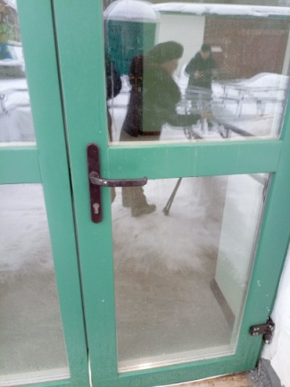 25 | Ручка имеет рычажную форму  Контраст в сочетании цветов оборудования: стена-дверь-ручка двери имеется | Соответствует нормативу | К, О, С
2.4.1.5 |  | Наличие контрастной маркировки на прозрачных полотнах дверей | - на двух уровнях: 0,9 - 1,0 м и 1,3 - 1,4 м.  - контрастную маркировку допускается заменять декоративными рисунками или фирменными знаками и т.п. той же яркости.  -Маркировка должна быть нанесена с обеих сторон дверного полотна.  -Маркировка остекленной поверхности дверного полотна не предусматривается, если -нижний край прозрачной поверхности расположен на высоте не менее 0,85 м от уровня пола. |  | п. 6.1.6 СП  59.13330.2020 | Нет |  | Х | Двери прозрачные, поперечная планка на высоте 1,03 м, контрастная маркировка не требуется | Соответствует нормативу | С
2.4.1.6 |  | Входные двери.  Информация о доступности объекта для инвалидов. | имеют символ, указывающий на доступность объекта для инвалидов.  - если объект доступен для инвалидов трех нозологий (К,Г,С), то устанавливаются все три знака  - при наличии тактильно-визуальной информационной таблички с названием и режимом работы объекта знак устанавливается следом за табличкой на том же уровне. |  | п. 6.5.9 СП 59.13330.2020;  п. 4.3.7.2;  п. 4.3.7.3 ГОСТ Р 52131-2019 | Нет |  | 21 | Символы, указывающие на доступность объекта для инвалидов, отсутствуют. | Не соответствует нормативу | К, О, С, Г
2.4.1.7 |  | Тактильные напольные указатели (ТНУ) у двери. | Предупреждающий указатель, конусы расположены в линейном порядке. Если дверь открывается на себя - на расстоянии, равном ширине полотна двери. Для раздвижных дверей и если дверь открывается от себя - на расстоянии 300 мм от положения двери в закрытом состоянии.  Возможна замена ТНУ на грязесборные решетки при соответствии размеров тактильным указателям. |  | п. 6.1.8, 6.2.3 СП 59.13330.2020 | Нет |  | Х | Тактильные напольные указатели (ТНУ) у двери отсутствуют. | Не соответствует нормативу
2.5.1 |  | Наружные вызывные устройства. | Следует применять с учетом принятой организации обслуживания посетителей.  Высота расположения оборудования от 0,85 до 1,1 м от поверхности пола, дороги, но не более 1,2м. Рядом с устройством вызова помощи размещают информирующую тактильную табличку. |  | п. 6.1.1, 6.4.2, 6.5.9  СП  59.13330.2020 | Нет |  | Х | Наружные вызывные устройства отсутствуют | Не соответствует нормативу | К, О, С
2.6.1 |  | Тамбур отсутствует

Работа по адаптации объектов

№ п/п | Наименование функционально-планировочного элемента | Содержание | Виды работ
Входная группа со стороны Комсомольского проспекта
Здание ПКЦ «Муравейник» является объектом культурного наследия федерального значения. Работы по реконструкции/реставрации объекта согласовываются с надзорными органами. Возможные варианты адаптации предусмотрены проектной документацией НПД 09/22-2-ОДИ-Т.
В рамках проектной документации рекомендуем провести следующие мероприятия:
2.1 | Лестница (наружная) центрального входа | - нанести одну или несколько контрастных полос на проступи краевых ступеней лестничного марша, контрастных с поверхностью ступени, как правило, желтого цвета, общей шириной 0,08 - 0,1 м;  - перед лестницей установить тактильные наземные указатели глубиной 0,5 - 0,6 м и шириной, равной ширине лестничного марша, на расстоянии 0,3 м от кромки проступи первой ступени лестницы (рифы типа усеченных конусов, усеченных куполов, цилиндров, расположенных в линейном порядке). | Текущий ремонт  Организационные мероприятия
2.4 | Дверь (входная) | - установить информационную табличку с использованием рельефно-линейного шрифта, а также рельефно-точечного шрифта Брайля со стороны дверной ручки на высоте от 1,2 до 1,6 м от уровня пола и на расстоянии 0,1 м от края таблички до края дверного проема;  - установить предупреждающие тактильные напольные указатели у двери. Конусы расположены в линейном порядке. Если дверь открывается на себя - на расстоянии, равном ширине полотна двери. | Текущий ремонт  Организационные мероприятия
2.4.1 | Информация об объекте | Рекомендуем на центральной входной группе разместить информацию о дополнительной входной группе со стороны дворового фасада (навигация или табличка – по согласованию с надзорными органами) | Организационные мероприятия
2.5 | Наружные вызывные устройства. | - расположить наружное вызывное устройство у начала лестницы на высоте от 0,85 до 1,1 м от поверхности пола, дороги, но не более 1,2м. Рядом с устройством вызова помощи разместить информирующую тактильную табличку. | Организационные мероприятия
2.6 | Тамбур | - нанести контрастную полосу на проступь одиночной ступени, как правило, желтого цвета, общей шириной 0,08 - 0,1 м;  - демонтировать тактильные напольные указатели перед и за одиночной ступенью. В зданиях общеобразовательных и дошкольных образовательных организаций тактильные напольные указатели не предусматриваются, также ТНУ внутри здания не предусмотрены в проектной документации. | Организационные мероприятия
2.7 | Дверь из тамбура в помещение | -обеспечить контраст в сочетании цветов оборудования: дверь – стена;  - нанести контрастную маркировку на прозрачные полотна дверей на двух уровнях: 0,9 – 1,0 м и 1,3 – 1,4 м, возможна замена маркировки декоративными рисунками или логотипом организации | Организационные мероприятия
Входная группа со стороны дворового фасада (с ул. Пушкина)
Согласно проектной документации – вход для категории инвалидов М4
2.2.1 | Пандус на входе для МГН | - обеспечить наличие травмобезопасных завершающих частей поручня в нижней части пандуса, поручни должны заходить за линию пандуса на 0,3 м;  - в зимний период очищать пандус от снега. | Текущий ремонт  Организационные мероприятия
2.3.1 | Входная площадка | - установить навес или козырек над входной площадкой. | Текущий ремонт
2.4.1 | Дверь (входная) | - установить информационную табличку с использованием рельефно-линейного шрифта, а также рельефно-точечного шрифта Брайля со стороны дверной ручки на высоте от 1,2 до 1,6 м от уровня пола и на расстоянии 0,1 м от края таблички до края дверного проема;  - обеспечить ширину двери в свету не менее 0,9 м. При реконструкции, если дверные проемы в несущих конструкциях, допустимая ширина дверного проема в свету до 0,8 м. При двухстворчатых входных дверях ширина одной створки 0,9 м. Задержка автоматического закрывания не менее 5 сек;  - довести высоту порога входной двери до нормативного значения 0,014м. | Текущий ремонт  Организационные мероприятия
2.5.1 | Наружные вызывные устройства. | -расположить наружное вызывное устройство у начала пандуса на высоте от 0,85 до 1,1 м от поверхности пола, дороги, но не более 1,2м. Рядом с устройством вызова помощи разместить информирующую тактильную табличку. | Организационные мероприятия
ОБЩИЕ требования к зоне |  | Привести в соответствие нормативным требованиям. После проведения работ по адаптации установить знаки (символы), указывающие на доступность объекта для инвалидов. Если объект доступен для инвалидов трех нозологий (К,Г,С), то устанавливаются все три знака (п. 6.5.1 СП 59.13330.2020; п. 4.3.7 ГОСТ Р 52131-2019).  

II. Заключение по зоне:

Наименование структурно-функциональной зоны | Состояние доступности <*> (к пункту 3.4 Акта обследования) | Приложение |  | Рекомендации по адаптации (вид работы) <**> к пункту 4.1 Акта обследования
 |  | N на плане | N фото
1 | 2 | 3 | 4 | 5
Вход (входы) в здание | ДП-И (Г, У) – вход доступен полностью избирательно для инвалидов с нарушением слуха и инвалидов с нарушением умственного развития.  ДЧ-И (О) – вход доступен частично избирательно инвалидам с нарушением опорно-двигательного аппарата.  ДУ (С, К) – вход в здание доступен условно для инвалидов с нарушением зрения и инвалидов, передвигающихся на кресле-коляске (сопровождение к альтернативному входу, помощь персонала). |  |  | Текущий ремонт  Организационные мероприятия

